СОСТАВ ДОКУМЕНТАЦИИ ПО ПЛАНИРОВКЕ ТЕРРИТОРИИ

|  |  |  |
| --- | --- | --- |
| Состав документации | | Примечание |
| **Проект планировки территории** | | |
| **Том 1. Основная часть** | | – |
| Раздел 1. Графическая часть | | – |
| ПП-1 | Чертеж планировки территории. Красные линии. М 1:1000 | – |
| ПП-2 | Чертеж планировки территории. Линии регулирования застройки. Зоны возможного размещения объектов капитального строительства. М 1:1000 | – |
| Раздел 2. Положение о характеристиках планируемого развития территории. Текстовая часть | | – |
| **Том 2. Материалы по обоснованию проекта** | | – |
| Раздел 3. Графическая часть | | – |
| ПП-1 | Карта планировочной структуры территорий городского округа с отображением границ элементов планировочной структуры (ситуационный план) | – |
| ПП-2 | Схема организации улично-дорожной сети. Движение транспорта и пешеходов. М 1:1000 | – |
| ПП-3 | Схема границ зон с особыми условиями использования территории. Схема местоположения существующих объектов капитального строительства. М 1:1000 | – |
| ПП-4 | Схема вертикальной планировки территории и инженерной подготовки территории. М 1:1000 | – |
| ПП-5 | Схема подводящих сетей. М 1:10000 | – |
| ПП-6 | Чертеж планировки территории. Чертеж планировочных решений. М 1:1000 | – |
| ПП-7 | Чертеж планировки территории. Схема сетей. М 1:1000 | – |
| ПП-8 | Чертеж планировки территории. Схема границ территорий объектов культурного наследия. М 1:1000 | – |
| ПП-9 | Схема транспортного каркаса. М 1:2000 | – |
| Раздел 4. Пояснительная записка. Текстовая часть | |  |
| **Проект межевания территории** | | |
| **Том 3. Основная часть** | | – |
| Раздел 1. Графическая часть | | – |
| ПМ-1 | Чертеж межевания территории. Красные линии. Границы образуемых земельных участков. М 1:1000 | – |
| Раздел 2. Тестовая часть | | – |
| **Том 4. Материалы по обоснованию проекта** | | – |
| Раздел 3. Графическая часть | | – |
| ПМ-2 | Чертеж межевания территории. Границы зон с особыми условиями использования территории. Местоположение существующих объектов капитального строительства. М 1:1000 | – |

**Содержание**

|  |  |
| --- | --- |
|  | Страница |
| Введение | 4 |
| 1. Положение о характеристиках планируемого развития территории | 5 |
| 1.1. Современное использование | 5 |
| 1.2. Архитектурно–планировочные решения | 10 |
| 1.3. Сведения о плотности и параметрах застройки территории | 12 |
| 1.4. Характеристики объектов капитального строительства производственного, общественно делового и иного назначения | 15 |
| 1.5. Характеристики необходимых для функционирования объектов капитального строительства и обеспечения жизнедеятельности граждан объектов коммунальной инфраструктуры, в том числе объектов, включенных в программы комплексного развития систем коммунальной инфраструктуры, необходимых для развития территории в границах элемента планировочной структуры | 18 |
| 1.6. Характеристики необходимых для функционирования объектов капитального строительства и обеспечения жизнедеятельности граждан объектов транспортной инфраструктуры, в том числе объектов, включенных в программы комплексного развития систем транспортной инфраструктуры, необходимых для развития территории в границах элемента планировочной структуры | 18 |
| 1.7. Характеристики необходимых для функционирования объектов капитального строительства и обеспечения жизнедеятельности граждан объектов социальной инфраструктуры, в том числе объектов, включенных в программы комплексного развития систем социальной инфраструктуры, необходимых для развития территории в границах элемента планировочной структуры | 19 |
| 1.8. Сведения о плотности и параметрах застройки территории, необходимые для размещения объектов федерального значения, объектов регионального значения, объектов местного значения, информация о планируемых мероприятиях по обеспечению сохранения применительно к зонам, в которых планируется размещение указанных объектов, фактических показателей обеспеченности территории объектами коммунальной, транспортной, социальной инфраструктур и фактических показателей территориальной доступности таких объектов для населения | 19 |
| Приложение 1. Перечень координат характерных точек устанавливаемых красных линий | 23 |

**Введение**

Подготовка проекта планировки и проекта межевания территории, применительно к земельным участкам с кадастровыми номерами 26:32:000000:1926, 26:32:060102:275, 26:32:060102:282, 26:32:060102:28 (далее – документация по планировке территории) осуществляется ООО «Северо-Кавказский градостроительный центр» на основании следующих документов:

Градостроительный кодекс Российской Федерации;

Земельный кодекс Российской Федерации;

Водный кодекс Российской Федерации;

Федеральный закон от 18.06.2001 г. № 78-ФЗ «О землеустройстве»;

Федеральный закон Рот 24.07.2007 г. № 221-ФЗ «О кадастровой деятельности»;

Федеральный закон Российской Федерации от 06.10.2003 г. № 131-ФЗ «Об общих принципах организации местного самоуправления в Российской Федерации»;

Генерального плана городского округа города Лермонтова Ставропольского края;

Правил землепользования и застройки городского округа города Лермонтова Ставропольского края.

Основные задачи разработки проекта планировки, содержащего проект межевания территории:

установление линий градостроительного регулирования: красных линий;

границ технических зон инженерных коммуникаций и сооружений;

границ линий застройки;

границ объектов природного комплекса;

установление границ участков и зон планируемого размещения объектов капитального строительства, линейных объектов транспортной и инженерной инфраструктур;

установление характеристик объектов капитального строительства;

определение очередности (этапов) планируемого развития территории;

установление границ земельных участков, публичных сервитутов, определение земельных участков или частей земельных участков для изъятия и (или) резервирования для государственных или муниципальных нужд;

отображение границ зон с особыми условиями использования территории.

**1. Положение о характеристиках планируемого развития территории**

1.1. Современное использование

Планируемая территория расположена на территории городского округа города Лермонтова, в районе западного склона горы Бештау.

Город Лермонтов – один из самых молодых городов Ставропольского края, расположен в центральной части региона Кавказских Минеральных Вод. Входит в состав особо охраняемого эколого-курортного региона Российской Федерации – Кавказских Минеральных Вод (далее – КМВ).

Гора Бештау, на западных склонах которой раскинулся город Лермонтов, защищает его территорию от действия неблагоприятных восточных, северо-восточных и северных ветров и создаёт свой особый микроклимат, который по количеству солнечных дней не уступает городу-курорту Кисловодску.

Гора Бештау от подножия почти до главной вершины покрыт широколиственным лесом. На крутых склонах цепко держатся корявые дубы, ясени, клёны, боярышник, представители ильмовых. Среди травянистых растений встречаются местные виды ястребинок, мак бештаугорский.

В 1978 году гора Бештау внесена в перечень редких природных памятников Ставропольского края. Границы памятника определены постановлением Правительства Ставропольского края от 26 июня 2015 года № 273-п «О границе памятника природы краевого значения «гора Бештау».

В гидрогеологическом отношении территория города Лермонтова расположена в центральной части Кавминводского бассейна, подземные воды которого отличаются большим разнообразием по составу, температуре, степени минерализации. В пределах городской территории на склонах горы Бештау имеются скважины минеральной воды. Радонопровод, протяжённостью более двух километров, берет своё начало на территории города Лермонтова и снабжает санатории города Пятигорска.

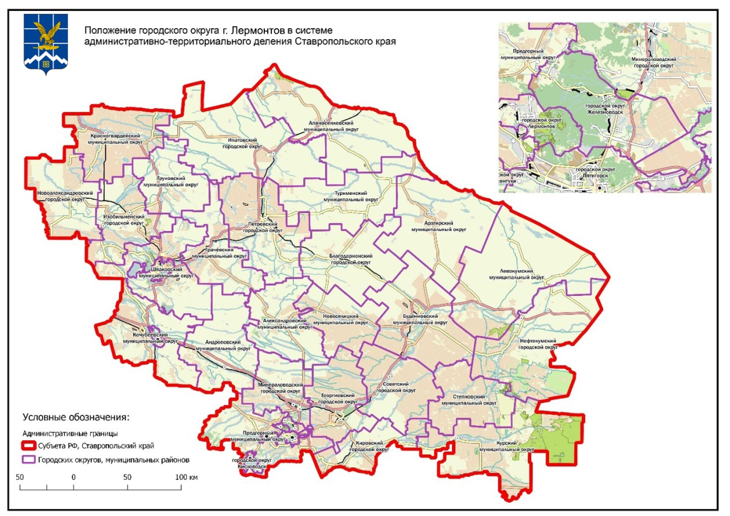

Рисунок 1.1.1 Административно-территориальное деление Ставропольского края

Границы города Лермонтова установлены Законом Ставропольского края от 18.06.2004 № 45-кз «Об установлении границы муниципального образования города Лермонтова Ставропольского края».

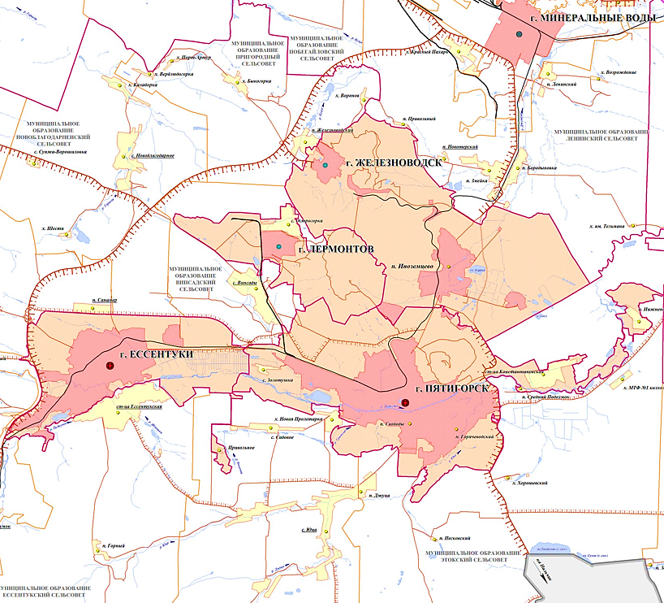

Рисунок 1.1.2 Схема границ муниципальных образований

На 01 января 2023 года в городе Лермонтове проживает 24,405 тыс. человек.

Площадь территории городского округа составляет 30,78 км2 (0,046 % от общей площади Ставропольского края).

В состав городского округа входят 2 населённых пункта: город Лермонтов и село Острогорка.

Город расположен на высоте 650 м над уровнем моря в 182 км к юго-востоку от города Ставрополя. На севере и юге городской округ граничат с Предгорным муниципальным округом. Северо-восточные и восточные границы городского округа г. Лермонтов проходят по склонам горы Бештау, где расположен основной район охраняемых лесов гослесфонда. Смежными территориями здесь являются земли городского округа город-курорт Пятигорск и городского округа город-курорт Железноводск. У южной границы городского округа города Лермонтова расположена гора Шелудивая.

Наиболее крупным населённым пунктом, расположенным в двух километрах от города, является село Винсады Предгорного муниципального округа.

Юго-западная граница городского округа проходит вдоль автомобильной дороги общего пользования федерального значения Лермонтов – Черкесск, через которую осуществляется связь города Лермонтов с внешней сетью автомобильных дорог.

В районе села Винсады город имеет ещё один выход к внешним автомобильным дорогам, связывающим город Лермонтов с городом Пятигорском и автомобильной дорогой общего пользования федерального значения Минеральные Воды (аэропорт) – Кисловодск.

По данным государственной статистики на 01.01.2023 численность населения города Лермонтова составляла 24405 чел., что составляет 93,8 % от численности населения городского округа. Плотность населения городского округа достаточно высокая и составляет 792,9 чел. на 1 км2, по данному показателю городской округ города Лермонтова занимает 6 место среди всех муниципальных образований Ставропольского края.

Согласно тектонической карте Ставропольского края, участок проектирования в Предкавказской зоне краевых прогибов (Минераловодский выступ).

В соответствии с климатическим районированием территория подготовки документации по планировке территории относится к Атлантико-континентальной европейской (степной) области Умеренного пояса с ярко выраженной розой ветров восточного (зимой) и западного (летом) направлений.

Климат территории является умеренным континентальным, и формируется под воздействием ряда природных факторов, главными из которых являются относительно южные широты, расположение между двумя Черным и Каспийским морями. Кроме того, на климат влияют и местные, свойственные только этому району факторы: предгорный характер местности, близость Главного Кавказского хребта и засушливых степей, полупустынь северного Прикаспия. Южное положение города обеспечивает поступление большого количества солнечного тепла на протяжении всего года.

Степень континентальности климата, характеризующая изменчивость температуры и влажности воздуха в течение года, на данной территории уменьшается по мере увеличения высоты местности над уровнем моря с северо-востока на запад.

По совокупности климатообразующих факторов, а также с учетом физико-географических особенностей на территории края выделяются 6 климатических районов (рисунок 3.5). Согласно климатическому районированию Ставропольского края, территория подготовки документации по планировке территории относится к южному климатическому району.

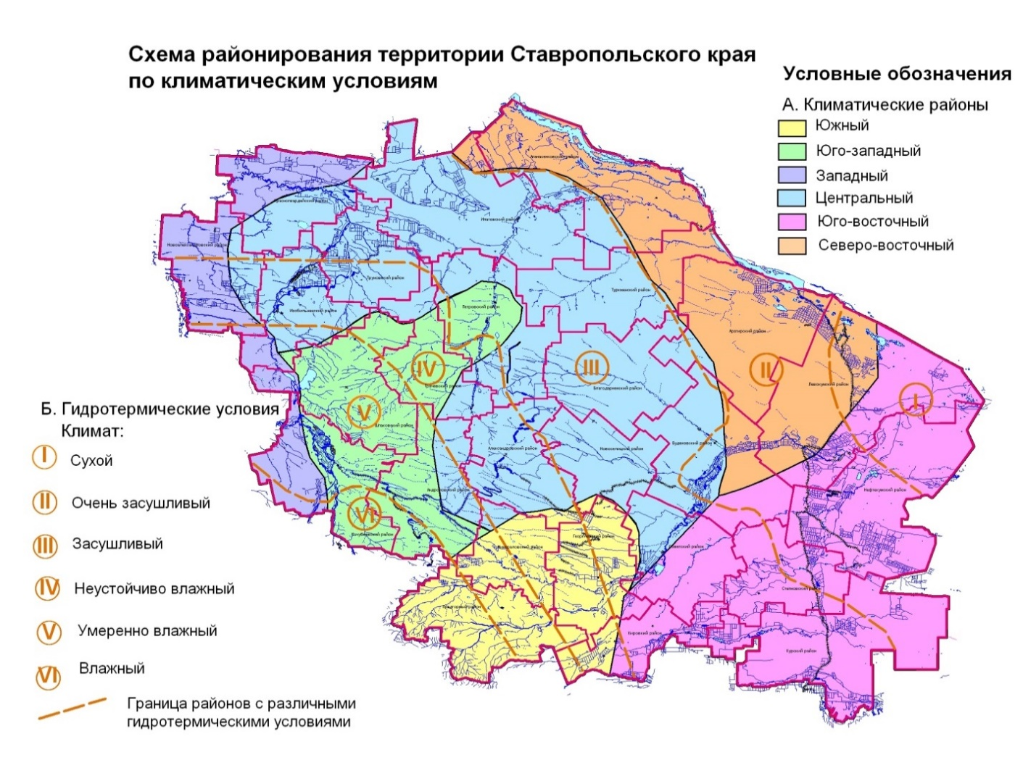

Рисунок 1.1.5. Климатическое районирование территории Ставропольского края

Южный климатический район, охватывает территорию КМВ и предгорье, примыкающее к ним. За год выпадает 450-550 мм осадков. Зима умеренно мягкая. Среднемесячная температура января -3,0 – -5,0 °С, минимальная – -32 – -34 °С. Высота снежного покрова достигает 10 см. Продолжительность безморозного периода – 180-195 дней. Лето жаркое, со среднемесячной температурой июля +22 – +24 °С. Максимальная температура достигает +35° С.

В соответствии с ландшафтным районированием Ставропольского края, территория города Лермонтова располагается в физико-географической стране Большого Кавказа.

Территория подготовки документации по планировке территории находится в пределах Подкумско-Золкинского природно-культурного ландшафта провинции предгорных степных и лесостепных ландшафтов Большого Кавказа.

Генеральный план городского округа города Лермонтова Ставропольского края утвержден решением совета города Лермонтова №69 от 28.12.2012 г. (далее – генеральный план).

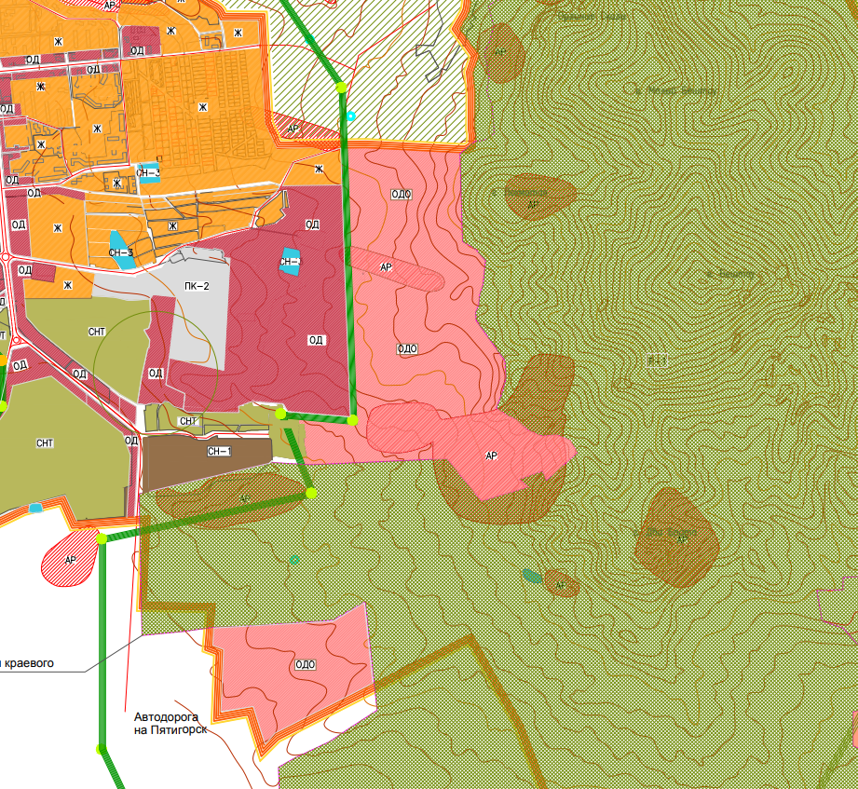

Рисунок 1.1.6. Фрагмент карты Генерального плана городского округа города Лермонтова Ставропольского края

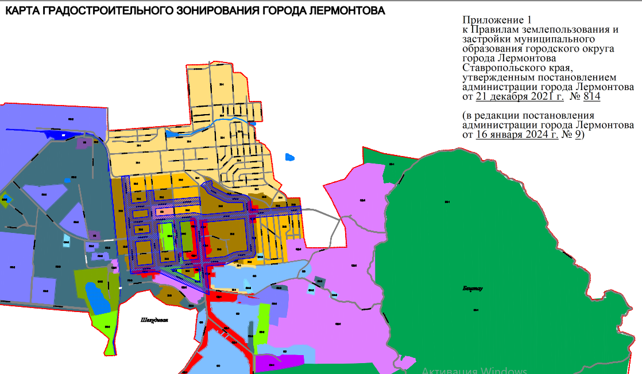

Рисунок 1.1.7. Фрагмент карты «Карта градостроительного зонирования» правил землепользования и застройки городского округа города Лермонтова Ставропольского края

1.2. Архитектурно–планировочные решения

Одной из основных целей развития проектируемой территории, является создание единого градостроительного территориального образования, представляющего собой относительно автономную градостроительную единицу и обеспечивающая целый ряд функций: проживание, лечение, отдых, административно-деловую, торгово-развлекательную, рекреационную, туристическую деятельности. Для обеспечения указанной цели необходимо решение следующих градостроительных задач:

обеспечение устойчивого развития территорий в соответствии с документами территориального планирования города Лермонтова;

приоритетное развитие объектов санаторно-курортного комплекса и гостиничной сферы;

выделение элементов планировочной структуры территории проектирования, территорий общего пользования;

обеспечение территории инженерной инфраструктурой в соответствии с действующими нормативами;

обеспечение транспортного обслуживания территории;

установление параметров планируемого развития элементов планировочной структуры;

установление границ зон планируемого размещения объектов санаторно-курортных комплексов, гостиничных комплексов, зданий общественного многофункционального назначения, социального и коммунально-бытового назначения, иных объектов капитального строительства;

учет существующих планировочных ограничений;

рациональное использование территорий пригодных для градостроительного освоения;

решение вопросов благоустройства территории.

Архитектурно-планировочная концепция развития территории выполнена в соответствии с генеральным планом г. Лермонтова. Вся территория расположена на свободном от застройки участке.

В рамках развития проектируемой территории предлагается строительство зданий санаторно-курортных комплексов, гостиничных комплексов, зданий многофункционального общественного назначения, рекреационных зон, создание зон отдыха, развитие улично-дорожной сети, определение территорий под размещение объектов общественного назначения.

В основу архитектурно-планировочной организации проектируемой территории положены следующие основные принципы:

эффективное использование территории;

четкое функциональное зонирование территории в увязке с транспортной и инженерной инфраструктурой регионального значения;

создание комфортной среды проживания с применением различных градостроительных приемов;

создание единой транспортной структуры, обеспечивающей удобную связь внутри проектируемой территории;

формирование общественно-делового центра проектируемой территории.

Проектом предусматриваются следующие планировочные решения:

Формирование административно-приемной зоны.Проектом предлагается размещение комплексного многофункционального здания (визит-центр), находящегося на въезде на данную территорию. В состав административно-приемной зоны входят: здание визит- центра многофункционального назначения с прилегающей парковой зоной и парковкой;

Формирование зоны гостиничных комплексов. Проектом предлагается размещение 3-х зданий гостиничных комплексов, разной этажности, пластикой композиции и вместимостью, объединенных общей рекреационной зоной для прогулок и отдыха, площадками, ландшафтным озеленением, фонтанами, малыми архитектурными формами и декоративным освещением;

Формирование зоны санаторных комплексов. Проектом предлагается размещение 6-ти санаторных комплексов. Каждый санаторный комплекс представляет собой здание или комплекс зданий, разной этажности, которое в плане имеет сложную форму, но цельную композицию из всех необходимых по функциональному назначению частей (главная- приемная, административная, лечебно-диагностического, спального, культурно- массового обслуживания, питания, хозяйственная, плавательных и лечебных бассейнов для водно-оздоровительных процедур). Все группы помещений функционально удобно размещены и объединены рекреационными пространствами, что создает комфортные условия при проживании и обслуживании. Расположение и композиционное решение каждого комплекса учитывает природный фактор ландшафта и рельефа на отведенной территории, градостроительную ситуацию, а также приоритетное благотворное влияние климатических условий.

Формирование единой природно-рекреационной сети в пределах всей территории, обустройство площадки для глэмпинга в юго-восточной части территории, формирование общественного центра и строительство питьевой галереи.

Развитие транспортного каркаса территории;

Строительство парковок для обеспечения потребности персонала, и временно приезжающих посетителей, отдыхающих;

Строительство велодорожек.

Планировочными решениями данной территории обеспечено транспортное обслуживание всех технологических объектов, общественных зданий и учреждений обслуживания.

Система проездов обеспечивает доступ противопожарной техники и спасательных средств ко всем объектам капитального строительства. В целом планировочными решениями проекта планировки обеспечены условия для персонала и посетителей, а также находящихся на лечении и отдыхе населения с учетом всестороннего обслуживания.

Суть данного проекта заключается в создании нового рекреационно-оздоровительного комплекса, оказывающего услуги по медицинской реабилитации и санаторно-курортному лечению и туризму, путем расширения перечня предоставляемых услуг в зимнее и летнее время.

1.3. Сведения о плотности и параметрах застройки территории

Таблица 1.3.1

Сведения о плотности и параметрах застройки территории

| № п/п | Наименование | Много-функциональный общественно-деловой центр (№ 1) | Здания гостиниц  (№ 2, 3, 4) | Здания санаториев  (№ 5, 6, 7,8, 9, 10) | Глэмпинг, ресторан, спа-комплекс, адм. блок  (№ 11, 12, 13, 14) |
| --- | --- | --- | --- | --- | --- |
| 1 | Площадь территории (га) | 1,6 | 14,6 | 30,2 | 3,6 га |
| 2 | Площадь застройки зданий и сооружений (м2) | 4400 | 23630 | 61175 | 5179 |
| 3 | Коэффициент застройки территории | 0,27 | 0,16 | 0,20 | 0,14 |
| 4 | Количество мест | – | 1079 | 1780 | 204 |

1.4. Характеристики объектов капитального строительства производственного, общественно делового и иного назначения

Проектом предусматривается размещение различных объектов капитального строительства (таблица 1.4.1).

Таблица 1.4.1

Экспликация объектов капитального строительства

| №  объекта | Наименование | Количество зданий | Этажность | Площадь застройки здания, м2 | Площадь здания (общая), м2 | Примечание |
| --- | --- | --- | --- | --- | --- | --- |
| Здания общественного и коммерческого назначения | | | | | | |
| 1 | Здание многофункционального общественно-делового комплекса | 1 | 1-5 | 4400 | 22000 | – |
| 11 | Ресторан | 1 | 2 | 644 | 1288 | – |
| 12 | Здание административного назначения | 1 | 2 | 943 | 1886 | – |
| 13 | Спа-комплекс | 1 | 2 | 892 | 1784 | – |
| 14 | Глэмпинг | – | 1 | 2700 | 2700 | – |
| 15 | Питьевая галерея | 1 | 1 | 564 | 564 | – |
| **Итого:** | | 5 | – | 13143 | 30222 | – |
| Здания гостиниц | | | | | | |
| 2 | Здание гостиницы на 463 места | 1 | 1-4 | 8930 | 35720 | – |
| 3 | Здание гостиницы на 343 места | 1 | 2-4 | 6420 | 25680 | – |
| 4 | Здание гостиницы на 273 места | 1 | 1-4 | 8280 | 33120 | – |
| **Итого 1079 мест:** | | 3 | – | 23630 | 94520 | – |
| Здания санаториев | | | | | | |
| 15 | Здание санаторного комплекса на 310 мест | 1 | 1-7 | 9700 | 38800 | – |
| 16 | Здание санаторного комплекса на 388 мест | 1 | 1-7 | 14270 | 57080 | – |
| 17 | Здание санаторного комплекса на 238 мест | 1 | 1-7 | 9700 | 38800 | – |
| 18 | Здание санаторного комплекса на 262 мест | 1 | 1-7 | 11365 | 45460 | – |
| 19 | Здание санаторного комплекса на 204 мест | 1 | 1-7 | 7210 | 28840 | – |
| 20 | Здание санаторного комплекса на 378 мест | 1 | 2-5 | 8930 | 44650 | – |
| **Итого 1780 мест:** | | 6 | – | 61175 | 253630 | – |

1.5. Характеристики необходимых для функционирования объектов капитального строительства и обеспечения жизнедеятельности граждан объектов коммунальной инфраструктуры, в том числе объектов, включенных в программы комплексного развития систем коммунальной инфраструктуры, необходимых для развития территории в границах элемента планировочной структуры

В целях обеспечения площадки застройки санаторно-курортных комплексов и иных объектов у подножия горы Бештау объектами коммунальной инфраструктуры предусматривается размещение следующих линейных объектов:

Водоснабжение.

Объем водопотребления 7350 куб.м./сут.

Точка подключения: ГНС Новоблагодарный.

Протяженность подводящих сетей (труба сталь, диаметр 500 мм) от ГНС Новоблагодарный до РЧВ 2х5000 куб.м на территории ОЭЗ составляет 11 км.

Протяженность внутриплощадочных сетей водопровода – 3 км.

На протяжении трассы водовода необходимо строительство насосной станции для подачи воды на РЧВ.

Конечная точка РЧВ 2х5000 куб.м с насосной станцией подкачки, площадь земельного участка 1,3 га.

Водоотведение.

Объем водоотведения 6000 куб.м/сут.

Точка подключения: Приемная камера канализационной насосной станции (КНС) в районе улиц Комсомольская-Промышленная.

Протяженность подводящих сетей (труба полиэтилен, диаметр 450 мм) от приемной камеры КНС до КНС на территории ОЭЗ составляет 5,5 км.

Протяженность внутриплощадочных сетей канализации – 2,2 км.

Начальная точка КНС на территории ОЭЗ, площадь земельного участка 0,5 га.

Газоснабжение.

Объем часового расхода газа 8500 куб.м\час.

Точка подключения: ГРС 600 м на запад от РЦ Магнит.

Протяженность подводящих сетей (труба сталь, диаметр 250 мм, исполнение подземное, высокое давление) от ГРС до ГРПШ рядом с территорией ОЭЗ составляет 4,8 км.

Протяженность внутриплощадочных сетей газопровода – 3,3 км.

Дождевая канализация.

Суточное количество дождевых вод составляет 2133.3 м3/сут.

Необходимы мероприятия по строительству двух локальных очистных сооружений (ЛОС) дождевой канализации, осуществляющих сбор стоков на территории ОЭЗ с последующей очисткой и выпуском очищенных вод.

Протяженность внутриплощадочных сетей дождевой канализации – 2,5 км.

Электроснабжение.

Объем энергопотребления 8500 кВт.

Точка подключения: Подстанция №8 с двух секций шин 6 кВ.

Необходимы мероприятия представлены в таблице, для организации въездной группы на территорию ОЭЗ с улицы Дачной требуется реконструкция двух линий ВЛ Л-304 и ВЛ Л-312 протяженностью 500 м.

Протяженность подводящих сетей от Подстанции №8 до РПТП на территории ОЭЗ составляет 750 м.

Протяженность внутриплощадочных сетей электроснабжения – 3,3 км.

Конечная точка РПТП на территории ОЭЗ, расположена в границах улично-дорожной сети.

1.6. Характеристики необходимых для функционирования объектов капитального строительства и обеспечения жизнедеятельности граждан объектов транспортной инфраструктуры, в том числе объектов, включенных в программы комплексного развития систем транспортной инфраструктуры, необходимых для развития территории в границах элемента планировочной структуры

Архитектурно-планировочная структура проектируемой территории строится на решении внутренних и внешних транспортных связей, с комплексной увязкой всех видов транспорта между собой.

Проектом планировки и межевания данной территории предусмотрено формирование новых функционально-планировочных образований – проектируемых участков, ограниченных проектными планировочными осями улично-дорожной сети, которые в комплексе обеспечивают взаимную связь объектов застраиваемой территории.

Проектируемые автодороги формируют дорожно-транспортную сеть, обеспечивающую соблюдение противопожарных норм и оптимальный доступ к проектируемым объектам.

Для автотранспортного обеспечения проектируемой территории настоящим проектом планировки территории предлагается строительство следующих элементов улично-дорожной сети: улиц и дорог местного значения, тротуаров и открытых автостоянок.

Проектные параметры улиц. Проектом планировки территории улицы и дороги местного значения предусмотрены 3-х типов:

в красных линиях – 30,0 м, число полос движения – 2, ширина проезжей части – 11 м, тротуаров – 4,0 м.

в красных линиях – 20,0 м, число полос движения – 2, ширина проезжей части -7 м, тротуаров – 4,0 м.

в красных линиях – 15,0 м, число полос движения – 2, ширина проезжей части – 6 м, тротуаров – 3,0 м.

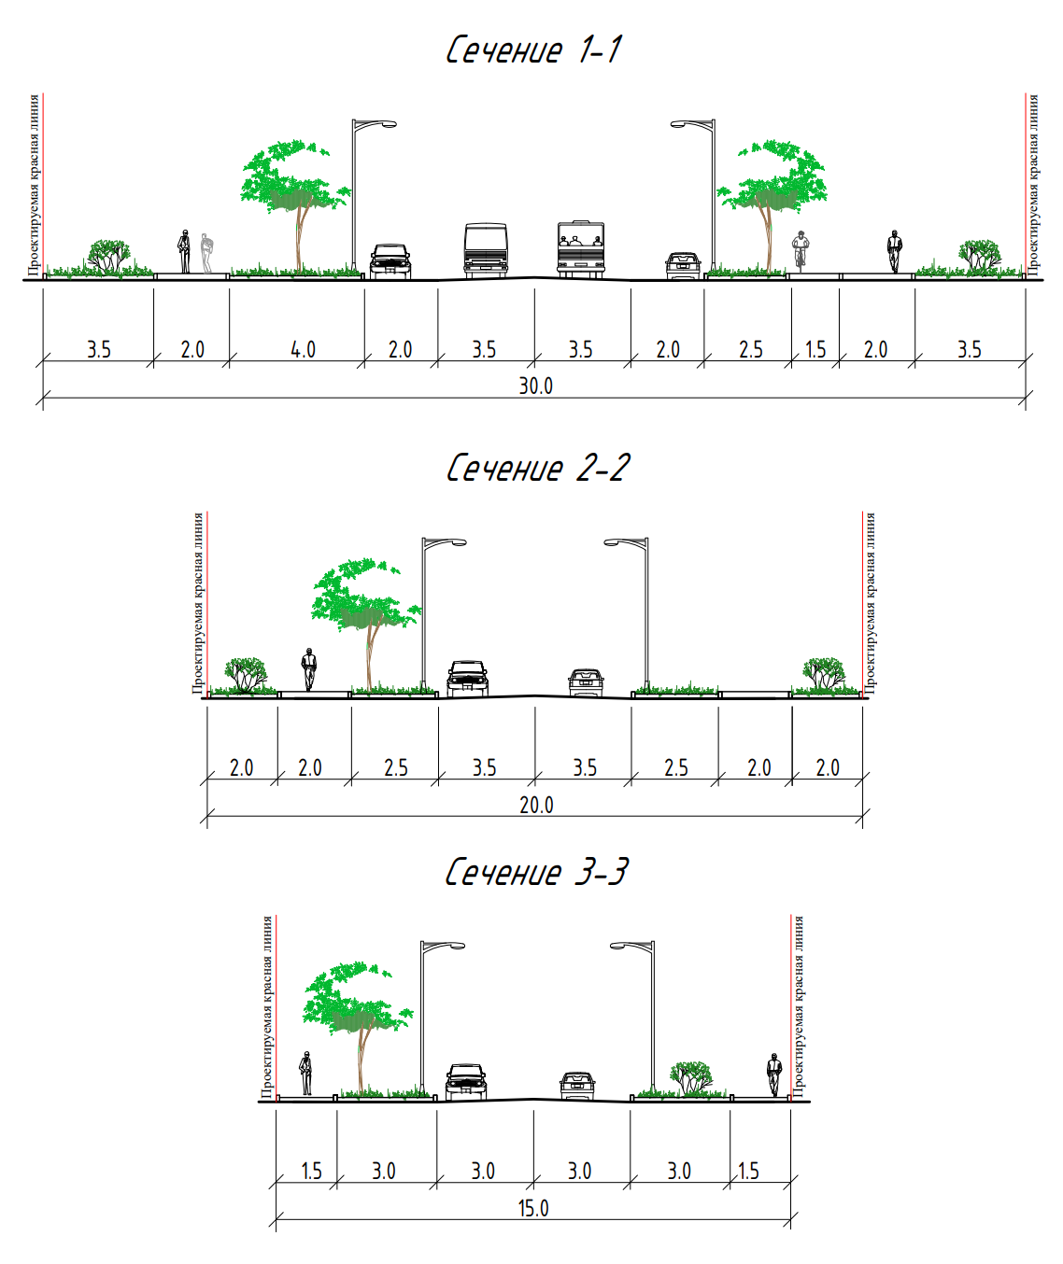

В связи с наличием рядом с территорией ОЭЗ прохождения трассы велотерренкура, а также сложности рельефа и уклонов, проектом предлагается строительство велосипедной дорожки шириной 1,5 м, вдоль тротуара, по основному транспортному направлению.

Габариты улиц и размеры элементов проектируемых поперечных профилей установлены соответственно их категориям, согласно СП 42.13330.2016 «Градостроительство. Планировка и застройка городских и сельских поселений».

Пешеходное движение осуществляется по системе взаимосвязанных тротуаров и дорожек, по которым обеспечивается выход к учреждениям социально-бытового обслуживания по возможным кратчайшим расстояниям.

1.7. Характеристики необходимых для функционирования объектов капитального строительства и обеспечения жизнедеятельности граждан объектов социальной инфраструктуры, в том числе объектов, включенных в программы комплексного развития систем социальной инфраструктуры, необходимых для развития территории в границах элемента планировочной структуры

Для функционирования объектов капитального строительства, предполагаемых к созданию в границах разработки проекта планировки, содержащего проект межевания объекты социальной инфраструктуры – не требуются.

1.8. Сведения о плотности и параметрах застройки территории, необходимые для размещения объектов федерального значения, объектов регионального значения, объектов местного значения, информация о планируемых мероприятиях по обеспечению сохранения применительно к зонам, в которых планируется размещение указанных объектов, фактических показателей обеспеченности территории объектами коммунальной, транспортной, социальной инфраструктур и фактических показателей территориальной доступности таких объектов для населения

Документами территориального планирования Российской Федерации, Ставропольского края и города Лермонтова не предполагается размещение объектов федерального значения, объектов регионального значения, объектов местного значения.

**2. Положения об очередности планируемого развития территории», содержащие этапы проектирования, строительства объектов капитального строительства санаторно-курортного, гостиничного, общественно-делового и иного назначения и этапы строительства необходимые для функционирования таких объектов и обеспечения жизнедеятельности граждан объектов коммунальной, транспортной, социальной инфраструктур, в том числе объектов, включенных в программы комплексного развития систем коммунальной инфраструктуры, программы комплексного развития транспортной инфраструктуры, программы комплексного развития социальной инфраструктуры**

Проектом не предусмотрено поэтапное освоение территории проектирования, очередность строительства и т.д.

**Приложение 1**

**Перечень координат характерных точек устанавливаемых красных линий**

| Обозначение характерных точек границы | Координаты, м | |
| --- | --- | --- |
| X | Y |
| 1 | 372343,17 | 1399706,81 |
| 2 | 372188,09 | 1399674,76 |
| 3 | 372187,72 | 1399676,52 |
| 4 | 372182,62 | 1399703,99 |
| 5 | 372178,54 | 1399731,63 |
| 6 | 372175,51 | 1399759,40 |
| 7 | 372174,91 | 1399772,99 |
| 8 | 372175,50 | 1399786,59 |
| 9 | 372177,28 | 1399800,08 |
| 10 | 372180,24 | 1399813,36 |
| 11 | 372184,21 | 1399826,24 |
| 12 | 372189,58 | 1399838,89 |
| 13 | 372195,89 | 1399850,94 |
| 14 | 372203,23 | 1399862,40 |
| 15 | 372211,55 | 1399873,16 |
| 16 | 372220,50 | 1399883,04 |
| 17 | 372230,85 | 1399892,31 |
| 18 | 372241,69 | 1399900,54 |
| 19 | 372253,20 | 1399907,79 |
| 20 | 372265,31 | 1399914,00 |
| 21 | 372277,49 | 1399919,03 |
| 22 | 372290,47 | 1399923,04 |
| 23 | 372304,23 | 1399925,94 |
|  |  |  |
| 24 | 372256,56 | 1400449,39 |
| 25 | 372255,64 | 1400458,71 |
| 26 | 372379,44 | 1400456,68 |
| 27 | 372455,40 | 1400456,26 |
|  |  |  |
| 28 | 372455,41 | 1400476,26 |
| 29 | 372379,66 | 1400476,68 |
| 30 | 372253,82 | 1400478,74 |
| 31 | 372252,95 | 1400483,71 |
| 32 | 372251,68 | 1400488,60 |
| 33 | 372249,99 | 1400493,36 |
| 34 | 372247,91 | 1400497,96 |
| 35 | 372245,46 | 1400502,37 |
| 36 | 372242,64 | 1400506,55 |
| 37 | 372239,47 | 1400510,49 |
| 38 | 372235,99 | 1400514,14 |
| 39 | 372213,34 | 1400535,99 |
| 40 | 372061,09 | 1400682,88 |
| 41 | 372038,78 | 1400704,40 |
| 42 | 372038,76 | 1400704,41 |
| 43 | 371982,76 | 1400642,27 |
| 44 | 371907,55 | 1400708,52 |
| 45 | 371865,77 | 1400745,32 |
| 46 | 371830,49 | 1400736,41 |
| 47 | 371970,94 | 1400612,72 |
| 48 | 371814,19 | 1400438,79 |
| 49 | 371810,75 | 1400434,60 |
| 50 | 371807,70 | 1400430,12 |
| 51 | 371805,06 | 1400425,39 |
| 52 | 371802,87 | 1400420,43 |
| 53 | 371801,13 | 1400415,30 |
| 54 | 371799,86 | 1400410,03 |
| 55 | 371799,07 | 1400404,66 |
| 56 | 371798,77 | 1400399,25 |
| 57 | 371794,60 | 1400001,85 |
| 58 | 371814,59 | 1400000,51 |
| 59 | 371816,86 | 1400216,99 |
| 60 | 371818,69 | 1400391,48 |
| 61 | 371818,99 | 1400396,89 |
| 62 | 371819,78 | 1400402,26 |
| 63 | 371821,05 | 1400407,52 |
| 64 | 371822,79 | 1400412,66 |
| 65 | 371824,98 | 1400417,61 |
| 66 | 371827,62 | 1400422,35 |
| 67 | 371830,67 | 1400426,83 |
| 68 | 371834,11 | 1400431,02 |
| 69 | 371900,67 | 1400504,87 |
| 70 | 372040,99 | 1400660,58 |
| 71 | 372175,15 | 1400531,15 |
| 72 | 372189,59 | 1400517,22 |
| 73 | 372201,38 | 1400505,85 |
| 74 | 372207,56 | 1400499,89 |
| 75 | 372214,65 | 1400491,68 |
| 76 | 372218,88 | 1400484,86 |
| 77 | 372221,80 | 1400478,50 |
| 78 | 372223,62 | 1400473,10 |
| 79 | 372224,91 | 1400467,55 |
| 80 | 372225,67 | 1400461,91 |
| 81 | 372247,39 | 1400212,48 |
| 82 | 372260,06 | 1400067,88 |
| 83 | 372260,84 | 1400050,57 |
| 84 | 372260,15 | 1400033,25 |
| 85 | 372257,99 | 1400016,05 |
| 86 | 372254,39 | 1399999,10 |
| 87 | 372249,36 | 1399982,51 |
| 88 | 372242,95 | 1399966,40 |
| 89 | 372235,20 | 1399950,90 |
| 90 | 372226,16 | 1399936,11 |
| 91 | 372215,90 | 1399922,14 |
| 92 | 372204,50 | 1399909,09 |
| 93 | 372194,69 | 1399899,34 |
| 94 | 372185,65 | 1399888,90 |
| 95 | 372177,40 | 1399877,80 |
| 96 | 372172,35 | 1399870,02 |
| 97 | 372164,15 | 1399855,23 |
| 98 | 372157,34 | 1399839,75 |
| 99 | 372151,98 | 1399823,71 |
| 100 | 372148,10 | 1399807,25 |
| 101 | 372145,73 | 1399790,50 |
| 102 | 372144,91 | 1399773,61 |
| 103 | 372145,63 | 1399756,71 |
| 104 | 372153,67 | 1399695,39 |
| 105 | 372166,47 | 1399634,88 |
| 106 | 372183,96 | 1399575,55 |
| 107 | 372208,87 | 1399506,57 |
| 108 | 372230,89 | 1399436,62 |
| 109 | 372250,00 | 1399365,81 |
| 110 | 372252,64 | 1399355,50 |
| 111 | 372253,21 | 1399352,08 |
|  |  |  |
| 112 | 372287,85 | 1399356,15 |
| 113 | 372282,89 | 1399364,53 |
| 114 | 372279,95 | 1399371,84 |
| 115 | 372277,75 | 1399385,10 |
| 116 | 372273,29 | 1399412,22 |
| 117 | 372254,15 | 1399468,78 |
| 118 | 372252,71 | 1399468,34 |
| 119 | 372251,60 | 1399471,95 |
| 120 | 372242,01 | 1399502,00 |
| 121 | 372231,90 | 1399531,89 |
| 122 | 372221,27 | 1399561,59 |
| 123 | 372218,28 | 1399569,65 |
| 124 | 372215,25 | 1399577,70 |
| 125 | 372212,19 | 1399585,74 |
| 126 | 372204,67 | 1399609,16 |
| 127 | 372197,96 | 1399632,83 |
| 128 | 372192,04 | 1399656,71 |
| 129 | 372191,27 | 1399660,10 |
| 130 | 372345,79 | 1399692,03 |